- 估价报告编号：
康正评字2022-1-0766-F02HDZC9号

- 估价项目名称：
天津市红桥区红旗路1号商业用房房地产市场价值评估

- 估价委托人：
芜湖高和美凯龙畅星投资中心（有限合伙）

- 房地产估价机构：
北京康正宏基房地产评估有限公司

- 注册房地产估价师：
陈颖（注册号：1120060040）、刘朝阳（注册号：1120060041）

- 估价报告出具日期：
2022年12月19日
房地产估价报告

致估价委托人函
芜湖高和美凯龙畅星投资中心（有限合伙）：
受贵公司委托，我公司对天津市红桥区红旗路1号商业用房房地产市场价值进行了评估。
估价对象：估价对象为天津市红桥区红旗路1号商业用房房地产，为天津红星美凯龙国际家具建材广场有限公司所有。根据《房地产权证》【房地证津字第106030752972号】复印件，估价对象出让国有建设用地使用权面积（以下简称“土地面积”）为31020.9平方米，建筑面积为62470.99平方米，全部为商业用途。
估价目的：为估价委托人了解估价对象房地产市场价值提供参考依据。
价值时点：2022年8月31日
价值类型：根据房地产估价规范、国家现行有关标准规定和项目的具体要求，本次评估采用的是市场价值标准。根据《房地产估价基本术语标准》，市场价值是经适当营销后，由熟悉情况、谨慎行事且不受强迫的交易双方，以公平交易方式在价值时点自愿进行交易的金额。
本次估价的“房地产价值”是指在正常市场情况下，在价值时点2022年8月31日，估价对象用途为商业，土地取得方式为出让，出让国有建设用地使用权剩余土地使用年限为20.45年的房地产市场价值。
估价方法：本次评估采用的估价方法为比较法和收益法。
估价结果：评估专业人员根据估价的目的，按照估价的程序，采用科学的估价方法，在认真分析现有资料的基础上，结合本次评估的特殊要求，通过仔细测算和认真分析各种影响房地产价格的因素， 确定估价对象于价值时点的房地产评估价值，详见估价结果一览表。

（转下页）

估价结果一览表

估价方法  估价对象及结果 |  | 比较法 | 收益法
测算结果 | 总价 | 97950 | 94408
测算结果 | 单价 | 15679 | 15112
评估价值 | 总价 | 96179
评估价值 | 大写： | 玖亿陆仟壹佰柒拾玖万元整
评估价值 | 单价 | 15396
净值 | 总价 | 73171
净值 | 大写： | 柒亿叁仟壹佰柒拾壹万元整
净值 | 单价 | 11713
单位：万元、元/平方米（币种：人民币）

特别提示：
1.他项权利状况
（1）抵押权
根据不动产权利人提供的《不动产登记证明》【津（2022）红桥区不动产证明第1389852号】复印件，天津红星美凯龙国际家具建材广场有限公司将估价对象抵押给中国光大银行股份有限公司天津分行，抵押面积为62470.99平方米，债权金额为1162400000元，债务履行期限为2017年7月26日至2022年9月14日，截至价值时点，估价对象存在抵押未注销。本报告是为估价委托人了解估价对象房地产市场价值提供参考依据，故本次评估不考虑上述抵押权对估价对象的影响。
（2）租赁权及其他
根据产权人介绍，截至价值时点，估价对象已对外出租，估价对象未见设立地役权等其他他项权利。本次评估设定估价对象存在租赁权、不存在地役权等其他他项权利。
2.本估价结果同时受本估价报告正文中“估价的假设和限制条件”限制。

（此页无正文）

顺致
商祺
北京康正宏基房地产评估有限公司
法定代表人：
二〇二二年十二月十九日

目 录
估价师声明 8
估价假设和限制条件 9
估 价 结 果 报 告 12
一、估价委托人 12
二、房地产估价机构 12
三、估价目的 12
四、估价对象 13
五、价值时点 14
六、价值类型 14
七、估价原则 14
八、估价依据 15
九、估价方法 18
十、估价结果 18
十一、参与本次估价工作的评估专业人员 20
十二、实地查勘期 20
十三、估价作业期 20
估 价 技 术 报 告 21
一、估价对象描述与分析 21
（一）实物状况分析 21
（二）权益状况分析 21
（三）区位状况分析 22
二、市场背景描述与分析 23
三、最高最佳利用分析 36
四、估价方法适用性分析 37
五、估价测算过程 40
六、估价结果确定 51
附 件 55
- 《估价委托书》
- 《同意评估函》
- 估价对象所在位置示意图
- 估价对象相关照片
- 《天津市国有土地使用权出让合同》及其补充协议复印件
- 土地出让金、拆迁安置补偿费、契税等相关票据复印件
- 《建设用地规划许可证》【编号：津地证字出让2003-048】复印件
- 《建设工程规划许可证》【编号：2003-0022、红建证字007号】复印件
- 《天津市建设工程施工许可证》【编号：津建施许121062020031116】复印件
- 天津市建设工程竣工验收通知书复印件
- 《房地产权证》【房地证津字第106030752972号】复印件
- 《不动产登记证明》【津（2022）红桥区不动产证明第1389852号】复印件
- 《截止2022年8月合同及优惠台账》
- 估价委托人《营业执照（副本）》复印件
- 不动产权利人《营业执照（副本）》复印件
- 房地产估价机构《营业执照（副本）》复印件
- 房地产估价机构估价资质证书复印件
- 评估专业人员执业证书复印件

估价师声明

注册房地产估价师郑重声明：

（一）注册房地产估价师在本估价报告中对事实的说明是真实的和准确的，没有虚假记载、误导性陈述和重大遗漏。

（二）本估价报告中的分析、意见和结论是注册房地产估价师独立、客观、公正的专业分析、意见和结论，但受到本估价报告中已说明的估价假设和限制条件的限制。

（三）注册房地产估价师与估价报告中的估价对象没有现实或潜在的利益，与估价委托人及估价利害关系人没有利害关系，也对本估价报告中的估价对象、估价委托人及估价利害关系人没有偏见。

（四）注册房地产估价师依照中华人民共和国国家标准《房地产估价规范》及《房地产估价基本术语标准》，以及相关房地产估价专项标准进行估价工作，撰写本估价报告。

估价假设和限制条件

（一）本次估价的一般假设
1.在价值时点的房地产市场为公开、平等、自愿的交易市场。
2.本估价报告的估价结果为正常条件下的公开市场价值，房地产交易需要买卖双方在了解足够的市场信息，拥有足够的谈判时间，经过谨慎的考虑和对房地产市场进行合理预期，并具体考虑买卖双方的偏好等条件下方能实现。对于房地产市场的波动及快速变现等特殊交易因素可能导致房地产价格有较大幅度的变化，本估价报告未考虑这种变化对估价对象价值产生的影响。
3.本次评估设定估价对象的出让国有建设用地使用权和建筑物所有权均为合法方式取得，并支付相关税费，估价对象能够正常上市交易。
4.评估专业人员已对估价委托人、不动产权利人所提供的、本估价报告所依据的估价对象的权属以及其他相关资料进行了检查，无理由怀疑其合法性、真实性、准确性和完整性。本次评估设定估价委托人、不动产权利人提供的资料合法、属实，并且提供了与本次评估有关的所有资料，没有保留及隐瞒。
5.估价对象土地面积及建筑面积以《房地产权证》【房地证津字第106030752972号】上载明的为准。
6.评估专业人员对估价对象及其周边环境进行了一般性查勘，并对房屋安全以及环境污染等影响估价对象价值的重大因素给予了关注，在无理由怀疑估价对象存在隐患且无相应的专业机构进行鉴定、检测的情况下，设定估价对象能够正常安全使用。
7.任何有关估价对象的运作方式、程序符合国家、地方的有关法律、法规。
8.本次估价结果未考虑国家宏观政策发生重大变化以及遇有自然力和其他不可抗力对估价结果的影响。
9.估价结果未考虑估价对象及其运营企业已承担的债务、或有债务及经营决策失误或市场运作失当对其价值的影响。

（二）特殊事项假设前提
1.未定事项假设
无
2.背离事实假设
无
3.不相一致假设
无
4.依据不足假设
截至本估价报告出具之日，不动产权利人未能提供《天津市国有土地使用权出让合同》及其补充协议、土地出让金、拆迁安置补偿费、契税等相关票据、《建设用地规划许可证》【编号：津地证字出让2003-048】、《建设工程规划许可证》【编号：2003-0022、红建证字007号】、《天津市建设工程施工许可证》【编号：津建施许121062020031116】、天津市建设工程竣工验收通知书、《房地产权证》【房地证津字第106030752972号】、 《不动产登记证明》【津（2022）红桥区不动产证明第1389852号】等资料原件供评估专业人员核对，且评估专业人员进行了尽职调查，难以获取该资料。本次评估以不动产权利人提供的上述资料复印件与原件一致为估价的假设前提。

（三）估价报告使用限制
1.使用范围：本估价报告只能由估价报告载明的报告使用者使用，且只能用于本报告载明的唯一估价目的和用途。
2.估价委托人或者本估价报告使用人应按照法律规定和估价报告载明的使用范围使用本估价报告。估价委托人或者估价报告使用人违反前述规定使用本估价报告的，估价机构和评估专业人员不承担责任。
3.除估价委托人、估价委托合同中约定的其他估价报告使用人和法律、行政法规规定的估价报告使用人之外，其他任何机构和个人不能成为估价报告的使用人。
4.未经本估价机构书面同意，本估价报告的全部或任何一部分均不得向估价委托人、报告使用者、报告审查部门之外的单位和个人提供，也不得以任何形式公开发表。
5.估价报告使用人应当正确理解估价结论。估价结论不等同于估价对象可实现价格，估价结论不应当被认为是对估价对象可实现价格的保证。
6.本估价报告评估目的是为估价委托人了解估价对象房地产市场价值提供参考依据，不做其他评估目的之用。如果估价对象的评估条件或目的发生变化，需重新进行评估。
7.本估价报告估价结果为价值时点下估价对象土地在现状规划条件、建筑物在现状成新度下的房地产正常市场价值，如估价对象用途、建筑面积或建筑物使用状况发生变化，估价结果需要做相应的调整直至重新评估。
8.估价委托人应对其提供的权属证明以及其他资料的真实性、完整性和合法性负责。如因资料失实或资料提供人有所隐匿而导致估价结果失真，估价机构不承担相应的责任。
9.本估价报告中数据全部采用电算化连续计算得出，由于在报告中计算的数据均按四舍五入保留两位小数或取整，故可能出现个别等式左右不完全相等的情况，但不影响计算结果及最终评估结论的准确性。
10.本估价报告在估价机构盖章和注册房地产估价师签字或签章的条件下有效。
11.本估价报告使用期限自2022年12月19日起计算壹年。
12.本估价报告由北京康正宏基房地产评估有限公司负责解释。

估价结果报告

一、估价委托人
本次评估估价委托人为芜湖高和美凯龙畅星投资中心（有限合伙），天津红星美凯龙国际家具建材广场有限公司为估价对象的不动产权利人。估价委托人的执行事务合伙人为不动产权利人的实际控制人。
单位名称： 芜湖高和美凯龙畅星投资中心（有限合伙）
住所：芜湖市镜湖区观澜路1号滨江商务楼17层17193室
执行事务合伙人： 天津畅和股权投资基金管理有限公司
联系人：苏圳烽
联系电话：/

二、房地产估价机构
受托机构：北京康正宏基房地产评估有限公司
备案等级：一级
备案证书编号：建房估备字[2013第]081号
有效期限：2022年8月30日至2025年8月29日
注册地址：北京市丰台区芳城园一区16号楼2层2门配套公建01
法定代表人：齐宏
联 系 人：钱金霞
联系电话：010-82253558-130

三、估价目的
为估价委托人了解估价对象房地产市场价值提供参考依据。

四、估价对象
（一）估价对象范围
本次评估估价对象为天津市红桥区红旗路1号商业用房房地产。估价对象范围为其房屋所有权及出让国有建设用地使用权，不包含动产、债权债务、特许经营权等其他财产或权益。
（二）估价对象基本状况
估价对象位于天津市红桥区红旗路1号，为天津红星美凯龙国际家具建材广场有限公司所有的红星美凯龙全球家居生活项目。估价对象建筑面积62470.99平方米，用途为商业。
（三）土地基本状况
1.根据《房地产权证》【房地证津字第106030752972号】复印件，估价对象土地为国有土地，土地所有权归国家所有；天津红星美凯龙国际家具建材广场有限公司拥有估价对象出让国有建设用地使用权，土地用途为商业，土地使用权终止日期为2043年2月9日。截至价值时点，出让国有建设用地使用权剩余土地使用年限为20.45年。
2.估价对象土地面积为31020.9平方米，总容积率为2.01。估价对象现状已按规划要求完成开发建设，无特别规划限制条件。
3.估价对象所属项目用地四至：
证载四至： 东至闸桥北路；南至市红桥区邵公庄小学；西至红旗路；北至麦德龙
现状四至： 东至闸桥北路；南至桥湾苑；西至红旗路；北至麦德龙
4.估价对象所属项目用地呈近似规则形状，场地地势较平坦。
5.基础设施状况：
估价对象现状市政基础设施完备，达“五通”（即通路、通电、通讯、通上水、通下水）。
（四）建筑物基本状况
估价对象为红星美凯龙全球家居生活项目。红星美凯龙全球家居生活项目位于天津市红桥区红旗路1号，是一个集家具、建材、家饰、装修、设计、展览、服务于一体的生活广场。整个项目总占地31020.9平方米，建筑规模62470.99平方米。项目由1栋5层商业楼组成，钢混结构，于2004年建成并交付使用，交付标准为公共部分精装修，各商铺内部毛坯交付。该项目提供闭路监控、电子巡更、智能停车管理系统等，设有中央空调系统、并配有新风系统。
根据评估专业人员实地查勘，估价对象目前为估价委托人出租经营使用，现状内部为精装修，房屋维护情况良好。

五、价值时点
本次评估价值时点为2022年8月31日，非评估专业人员实地查勘之日。本次评估价值时点依据估价委托人出具的《估价委托书》设定。

六、价值类型
根据房地产估价规范、国家现行有关标准规定和项目的具体要求，本次评估采用的是市场价值标准。根据《房地产估价基本术语标准》，市场价值是经适当营销后，由熟悉情况、谨慎行事且不受强迫的交易双方，以公平交易方式在价值时点自愿进行交易的金额。
本次估价的“房地产价值”是指在正常市场情况下，在价值时点2022年8月31日，估价对象用途为商业，土地取得方式为出让，出让国有建设用地使用权剩余土地使用年限为20.45年的房地产市场价值。

七、估价原则
我们在本次估价时遵循了以下原则：
（一）独立、客观、公正原则
独立、客观、公正原则要求评估专业人员站在中立的立场上，评估出对各方当事人来说均是公平合理的价格。独立、客观、公正原则是房地产估价的基本原则，也是房地产市场价值估价中的最高行为准则。
（二）合法原则
房地产估价遵循合法原则，应当以估价对象的合法产权、合法使用、合法交易为前提进行。
估价对象在价值时点具有合法的产权且用途合法。估价对象已取得《房地产权证》【房地证津字第106030752972号】。
（三）最高最佳利用原则
由于房地产具有用途的多样性，不同的利用方式能为权利人带来不同的收益，且房地产权利人都期望从其占有的房地产上获得更多的收益，并以能满足这一目的为确定房地产利用方式的依据。所以，最高最佳利用是在法律上可行、技术上可能、经济上可行，经过充分合理的论证，能使估价对象价值达到最大、最可能的使用。估价对象已取得《房地产权证》【房地证津字第106030752972号】，用途为商业，符合最高最佳利用原则。
（四）替代原则
替代原则的理论依据是同一市场上相同物品具有相同市场价值的经济学原理。替代原则是保证房地产估价能够通过运用市场资料进行和完成的重要理论前提：只有承认同一市场上相同物品具有相同的市场价值，才有可能根据市场资料对估价对象进行估价。
替代原则也反映了房地产估价的基本原理和最一般的估价过程：房地产估价所要确定的估价结论是估价对象的客观合理价值。对于房地产交易目的而言，该客观合理价值应当是在公开市场上最可能形成或者成立的价格，房地产估价就是参照公开市场上足够数量的类似房地产的近期成交价格来确定估价对象的客观合理价值的。
（五）价值时点原则
估价结论首先具有很强的时间相关性，这主要是考虑到资金的时间价值，在不同的时间点上发生的现金流量对其价值影响是不同的。所以，在房地产估价时统一规定：如果一些款项的发生时点与价值时点不一致，应当折算为价值时点的现值。
估价结论同时具有很强的时效性，这主要是考虑到房地产市场价格的波动性，同一估价对象在不同时点会具有不同的市场价格。所以强调：估价结果是估价对象在价值时点的价值体现，不能将估价结果作为估价对象在其他时点的价值。

八、估价依据
（一）有关的法律、法规及技术标准文件
- 《中华人民共和国土地管理法》（1986年6月25日第六届全国人民代表大会常务委员会第十六次会议通过，中华人民共和国主席令第41号公布，1987年1月1日起施行；1988年12月29日第七届全国人民代表大会常务委员会第五次会议第一次修正通过，自1988年12月29日起施行；1998年8月29日第九届全国人民代表大会常务委员会第四次会议修订通过，中华人民共和国主席令第8号公布，自1999年1月1日起施行；2004年8月28日第十届全国人民代表大会常务委员会第十一次会议第二次修正通过，中华人民共和国主席令第28号公布，自公布起日起施行；2019年8月26日第十三届全国人民代表大会常务委员会第十二次会议第三次修正通过，自2020年1月1日起施行）
- 《中华人民共和国城市房地产管理法》（1994年7月5日第八届全国人民代表大会常务委员会第八次会议通过，中华人民共和国主席令第29号公布，自1995年1月1日起施行；2007年8月30日第十届全国人民代表大会常务委员会第二十九次会议通过第一次修正通过，中华人民共和国主席令第72号公布，自公布之日起施行；2009年8月27日第十一届全国人民代表大会常务委员会第十次会议第二次修正通过，中华人民共和国主席令第18号公布，自公布之日起施行；2019年8月26日第十三届全国人大常委会第十二次会议通过第三次修正，自2020年1月1日起施行）
- 《中华人民共和国城乡规划法》（2007 年 10 月 28 日第十届全国人民代表大会常务委员会第三十次会议通过，中华人民共和国主席令第74号，自公布之日起施行；根据 2015 年 4 月 24 日第十二届全国人民代表大会常务委员会第十四次会议通过第一次修正，中华人民共和国主席令第23号公布，自公布之日起施行；根据2019年4月23日第十三届全国人民代表大会常务委员会第十次会议通过第二次修正，自公布之日起施行）
- 《不动产登记暂行条例》（2014年11月24日中华人民共和国国务院令第656号公布，自2015年3月1日起施行；根据2019年3月24日公布的《国务院关于修改部分行政法规的决定》[中华人民共和国国务院令第710号]修订，自公布之日起施行）
- 《不动产登记暂行条例实施细则》（2015年6月29日国土资源部第3次部务会议通过，自2016年1月1日起施行；根据2019年7月16日自然资源部第2次部务会议审议通过《自然资源部关于第一批废止和修改的部门规章的决定》[中华人民共和国自然资源部令第5号]修订，自公布之日起施行）
- 《中华人民共和国资产评估法》（2016年7月2日第十二届全国人民代表大会常务委员会第二十一次会议通过，2016年3月16日中华人民共和国主席令第46号公布，自2016年12月1日起施行）
- 《中华人民共和国民法典》（2020年5月28日第十三届全国人大三次会议表决通过，自2021年1月1日起施行）
- 《中华人民共和国城镇国有土地使用权出让和转让暂行条例》（1990年5月19日中华人民共和国国务院令第55号发布，自发布之日起施行）
- 《中华人民共和国土地管理法实施条例》（1998年12月24日国务院第12次常务会议通过 ，1998年12月27日中华人民共和国国务院令第256号发布，自1999年1月1日起施行；2010年12月29日国务院第138次常务会议第一次修正通过，2011年1月8日中华人民共和国国务院令第588号发布，自发布之日起施行；2014年7月9日国务院第54次常务会议第二次修正通过，2014年7月29日中华人民共和国国务院令第653号公布，自公布之日起施行；2021年4月21日国务院第132次会议第三次修订通过，2021年7月2日中华人民共和国国务院令第743号公布，自2021年9月1日起施行）
- 《土地利用现状分类》[GB/T 21010—2017]
- 《自然资源部办公厅关于印发《国土空间调查、规划、用途管制用地用海分类指南（试行）》的通知》[自然资办发〔2020〕51号]
- 《北京市国土空间调查、规划、用途管制用地分类指南（试行）》
- 《房地产估价规范》[GB/T 50291-2015]
- 《房地产估价基本术语标准》[GB/T 50899-2013]
- 《天津市实施<中华人民共和国城镇土地使用税暂行条例>办法》（津政令第119号）

（二）估价委托人提供的资料
- 《估价委托书》；
- 估价委托人《营业执照（副本）》复印件。
（三）不动产权利人提供的资料
- 《同意评估函》
- 《天津市国有土地使用权出让合同》及其补充协议复印件；
- 土地出让金、拆迁安置补偿费、契税等相关票据复印件；
- 《建设用地规划许可证》【编号：津地证字出让2003-048】复印件；
- 《建设工程规划许可证》【编号：2003-0022、红建证字007号】复印件；
- 《天津市建设工程施工许可证》【编号：津建施许121062020031116】复印件；
- 天津市建设工程竣工验收通知书复印件；
- 《房地产权证》【房地证津字第106030752972号】复印件；
- 《不动产登记证明》【津（2022）红桥区不动产证明第1389852号】复印件；
- 《截止2022年8月合同及优惠台账》；
- 不动产权利人《营业执照（副本）》复印件。
（四）评估专业人员实地查勘的有关资料
（五）房地产估价机构估价资质证书

九、估价方法
由于本次评估是为估价委托人了解估价对象房地产市场价值提供参考依据，因此我们在认真分析研究估价对象的相关资料，并通过对邻近地区同类物业调查的基础上，根据《房地产估价规范》（GB/T 50291-2015）的估价程序，选用比较法和收益法进行估价。
估价方法简述如下：
比较法：比较法是选取一定数量的可比实例，将它们与估价对象进行比较，根据其间的差异对可比实例成交价格进行处理后得到估价对象价值或价格的方法。比较法主要用于同类房地产数量较多、经常发生交易且具有一定可比性的房地产。
收益法：收益法是预测估价对象的未来收益，利用报酬率或资本化率、收益乘数将未来收益转换为价值得到估价价值或价格的方法。收益法适用于估价对象或其同类房地产通常有租金等经济收入的收益性房地产。

十、估价结果
评估专业人员根据估价的目的，按照估价的程序，采用科学的估价方法，在认真分析现有资料的基础上，结合本次评估的特殊要求，通过仔细测算和认真分析各种影响房地产价格的因素，确定估价对象在价值时点的房地产评估价值，详见估价结果一览表（币种:人民币）。
估价结果一览表

估价方法  估价对象及结果 |  | 比较法 | 收益法
测算结果 | 总价 | 97950 | 94408
测算结果 | 单价 | 15679 | 15112
评估价值 | 总价 | 96179
评估价值 | 大写： | 玖亿陆仟壹佰柒拾玖万元整
评估价值 | 单价 | 15396
净值 | 总价 | 73171
净值 | 大写： | 柒亿叁仟壹佰柒拾壹万元整
净值 | 单价 | 11713
单位：万元、元/平方米（币种：人民币）

十一、参与本次估价工作的评估专业人员
注册房地产估价师
姓名 | 注册号 | 签名 | 签名日期
陈颖 | 1120060040 |  | 年 月 日
刘朝阳 | 1120060041 |  | 年 月 日
其他评估专业人员
姓名 | 相关资格或职称 | 签名 | 签名日期
钱金霞 | —— |  | 年 月 日

十二、实地查勘期
2022年10月6日

十三、估价作业期
2022年10月6日至2022年12月19日

估价技术报告

一、估价对象描述与分析

（一）实物状况分析
1.土地实物状况
（1）土地面积：根据《房地产权证》【房地证津字第106030752972号】、《天津市国有土地使用权出让合同》及其补充协议复印件，估价对象出让国有建设用地使用权面积为31020.9平方米。
（2）土地利用状况：估价对象为红星美凯龙全球家居生活项目，项目现状已完成开发建设。项目用地呈近似规则形状，场地地势较平坦，水文状况良好，工程地质条件良好，无不良地质现象。估价对象总容积率为2.01。项目宽度及深度比例较适宜。综上，该项目土地利用程度较好。
（3）土地开发程度：估价对象现状市政基础设施达“五通”（即通路、通电、通讯、通上水、通下水），保障程度较高。
2.建筑物实物状况
估价对象为红星美凯龙全球家居生活项目。红星美凯龙全球家居生活项目位于天津市红桥区红旗路1号，是一个集家具、建材、家饰、装修、设计、展览、服务于一体的生活广场。整个项目总占地31020.9平方米，建筑规模62470.99平方米。项目由1栋5层商业楼组成，钢混结构，于2004年建成并交付使用，交付标准为公共部分精装修，各商铺内部毛坯交付。该项目提供闭路监控、电子巡更、智能停车管理系统等，设有中央空调系统、并配有新风系统。
根据评估专业人员实地查勘，估价对象围护墙完好；地面、墙面平整；门窗开启关闭灵活；墙面、顶棚面层涂料完好，设备、管道通畅，水卫、电照设备完好，维护情况良好，观察成新率为90%；另外，结合估价对象的建成年代、建筑结构，采用直线折旧法计算估价对象计算成新率：
计算成新率＝1-（1-残值率）×已经使用年限÷经济耐用年限＝1-（1-0%）×18÷60＝70%
综合两种建筑物成新率确定方法，取其简单算术平均数确定估价对象成新率为80%。

（二）权益状况分析
1.土地状况
估价对象土地为国有土地，土地所有权归国家所有；根据《房地产权证》【房地证津字第106030752972号】、《天津市国有土地使用权出让合同》及其补充协议复印件，天津红星美凯龙国际家具建材广场有限公司拥有估价对象出让国有建设用地使用权，土地用途为商业，土地使用权终止日期为2043年2月9日，出让国有建设用地使用权剩余土地使用年限为20.45年。
2.建筑物状况
根据《房地产权证》【房地证津字第106030752972号】复印件，估价对象建筑物权属合法、清晰，且为天津红星美凯龙国际家具建材广场有限公司所有。
3.他项权利设置
（1）抵押权
根据不动产权利人提供的《不动产登记证明》【津（2022）红桥区不动产证明第1389852号】复印件，天津红星美凯龙国际家具建材广场有限公司将估价对象抵押给中国光大银行股份有限公司天津分行，抵押面积为62470.99平方米，债权金额为1162400000元，债务履行期限为2017年7月26日至2022年9月14日。截至价值时点，该笔他项权利登记尚未注销。
（2）租赁权及其他
根据不动产权利人介绍，截至价值时点，估价对象已对外出租，估价对象未见设立地役权等其他他项权利。本次评估设定估价对象存在租赁权、不存在地役权等其他他项权利。

（三）区位状况分析
1.位置状况
估价对象位于天津市红桥区红旗路1号，估价对象东至闸桥北路；南至桥湾苑；西至红旗路；北至麦德龙。该项目地处天津市红桥区，属于中心城区，与河北区、南开区、北辰区、西青区相邻，距离轨道交通6号线复兴路站450米左右，地理位置条件较好。
2. 商业繁华度
估价对象周边区域内有欧亚达商业广场、麦德龙商超等商业项目，商业繁华度一般。
3.交通状况
估价对象周边交通路网较密集，行车出入较便捷。估价对象距离城市快速路西青道出入口约200米，周边有31路、47路、153路、601路、661路、824路等十多条公交线路，距离轨道交通6号线复兴路站450米左右，距离天津西站约800米，交通便捷程度好。
4.环境状况
估价对象周边有水趣园绿化公园及城市水域南运河，周边2公里范围内有北天津商业大学（南院），距离天津之眼摩天轮约3公里，距离天津古文化街旅游区约3.5公里，综合评价环境状况较好。
5.外部配套设施状况
估价对象所处区域内大部分基础设施配套目前可达到”七通”（通路、通电、通讯、通上水、通下水、通燃气、通热）条件；估价对象为商业用房，基础设施配套现状可达到”五通”（通路、通电、通讯、通上水、通下水）条件，且保证程度高。
周边公共服务配套设施齐备，有商业项目（欧亚达商业广场、麦德龙商超等）、银行（天津银行红鑫支行、兴业银行天津芥园道社区支行、中国农业银行天津西青道支行等）、学校（红桥区第一幼儿园、爱润幼稚园、邵公庄小学、跃进里小学、天津市民族中学、天津五中、天津商业大学南院等）、餐饮等公共服务配套设施，分布情况较好。
综上，估价对象所处区域地理位置条件较好，商业繁华度一般，交通便捷度好，自然及人文环境较好，现状基础设施情况达“五通”、公共服务设施较齐备。总体评价影响估价对象的区位状况条件较好。

二、市场背景描述与分析
（一）类似房地产市场状况
一）宏观经济环境（2022年上半年）
上半年，面对复杂严峻的国内外环境和奥密克戎疫情考验，天津市坚持以习近平新时代中国特色社会主义思想为指导，深入贯彻落实习近平总书记对天津工作“三个着力”重要要求和一系列重要指示批示精神，按照党中央、国务院决策部署，在市委、市政府坚强领导下，完整准确全面贯彻新发展理念，高效统筹疫情防控和经济社会发展，助企纾困各项政策落地显效，全市经济运行回稳向好。
根据地区生产总值统一核算结果，上半年我市地区生产总值为7620.58亿元，按不变价格计算，同比增长0.4%。分产业看，第一产业增加值78.36亿元，同比增长4.0%；第二产业增加值2774.92亿元，同比下降1.8%；第三产业增加值4767.30亿元，同比增长1.5%。分季度看，一季度地区生产总值同比增长0.1%，二季度同比增长0.7%。
1.农业保持良好发展态势，夏粮再获丰收
上半年，农林牧渔业总产值同比增长3.7%。其中，农业产值同比增长4.1%，小麦产量73.0万吨，同比增长1.1%，蔬菜产量108.15万吨，同比增长9.0%。生猪出栏量97.9万头，同比持平。
2.工业生产降幅收窄，先进制造业发展较好
上半年，规模以上工业增加值同比下降0.3%，降幅比一季度收窄0.3个百分点。分经济类型看，国有企业增加值同比下降0.6%，民营企业下降0.3%，外商及港澳台商企业下降0.1%。分三大门类看，采矿业增加值同比增长7.2%，制造业下降2.3%，电力、热力、燃气及水生产和供应业下降2.1%。6月份，规模以上工业增加值同比增长6.1%。
上半年，高技术产业（制造业）增加值同比增长7.5%，占规模以上工业比重为14.5%；战略性新兴产业增加值同比增长1.3%，占规模以上工业比重为23.8%。锂离子电池、服务机器人、集成电路等新产品产量分别增长36.2%、3.4%和0.9%。
1-5月，规模以上工业企业营业收入同比增长4.3%，利润总额同比增长2.5%，营业收入利润率为7.23%。
3.服务业保持平稳，现代服务业较快增长
上半年，服务业增加值同比增长1.5%，占全市地区生产总值的比重为62.6%。其中，金融业增加值同比增长0.8%，交通运输、仓储和邮政业增加值同比增长10.2%，批发和零售业增加值同比下降5.9%，住宿和餐饮业增加值同比下降10.5%。
1-5月，规模以上服务业营业收入同比增长8.0%，其中新服务增长11.6%，生产性服务业增长19.7%，分别快于规模以上服务业3.6个和11.7个百分点。
4.固定资产投资同比下降，高技术产业投资和社会领域投资增长较快
上半年，固定资产投资（不含农户）同比下降10.4%。分产业看，第一产业投资同比增长18.2%，第二产业投资增长2.8%，第三产业投资下降14.1%。分领域看，制造业投资同比增长1.0%，基础设施投资增长13.1%，房地产开发投资下降25.8%。高技术产业投资增长11.4%，其中高技术制造业和高技术服务业投资分别增长9.5%和14.3%。社会领域投资增长17.5%，其中教育、卫生和社会工作投资分别增长10.4%和48.1%。
5.消费品市场稳步恢复，线上零售较为活跃
上半年，社会消费品零售总额同比下降5.5%，降幅比1-5月收窄1.2个百分点。限额以上单位商品零售额中，日用品类零售额增长18.0%，家用电器和音像器材类增长17.4%，化妆品类增长13.4%，体育、娱乐用品类增长24.4%，文化办公用品类增长17.2%，新能源汽车增长1.3倍，智能手机增长51.5%。限额以上单位通过公共网络实现的商品零售额同比增长15.8%，占限额以上社会消费品零售总额的比重为31.0%。
6.就业形势基本稳定，居民收入保持增长
上半年，新增就业17.95万人。全市居民人均可支配收入25454元，同比增长3.4%。按常住地分，城镇居民人均可支配收入27715元，增长3.2%；农村居民人均可支配收入14488元，增长3.4%。
7.居民消费价格温和上涨，工业生产者价格涨幅回落
上半年，居民消费价格同比上涨1.9%。分类别看，食品烟酒价格同比上涨1.1%，衣着上涨1.5%，居住上涨0.3%，生活用品及服务上涨1.7%，交通通信上涨7.8%，教育文化娱乐上涨1.8%，医疗保健上涨0.4%，其他用品及服务上涨0.4%。上半年，工业生产者出厂价格同比上涨9.9%，工业生产者购进价格上涨8.5%，涨幅分别比一季度回落1.0个和0.9个百分点。
总的来看，随着稳增长政策措施效果逐步显现，上半年我市经济运行回稳向好。但也要看到，当前国内外环境更趋复杂严峻，经济发展仍面临较多困难挑战。下一步，要坚持以习近平新时代中国特色社会主义思想为指导，统筹疫情防控和经济社会发展，全力推动稳住经济大盘一揽子政策措施落地见效，持续巩固经济向好态势，以实际行动迎接党的二十大胜利召开。
二）天津市土地市场分析（2022年1-8月）
1.各类用地土地供求
2022年1-8月天津市土地市场推出情况
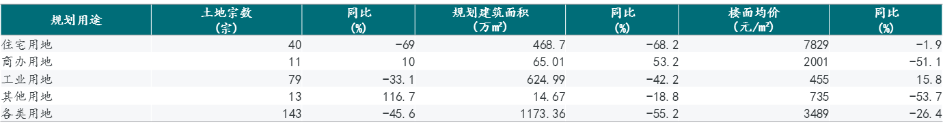
2022年1-8月天津市土地市场成交情况
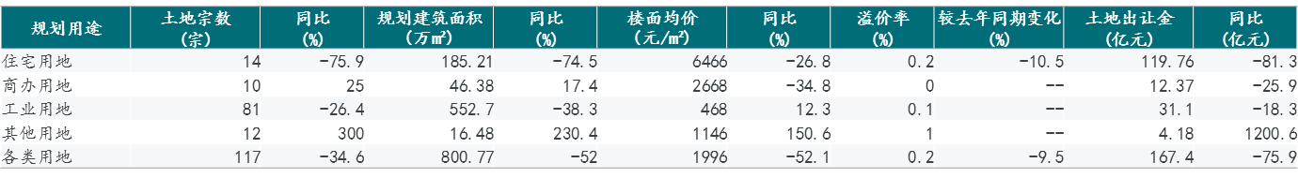
2022年1-8月，天津共推出各类用地规划建筑面积1173.36万㎡，同比下降55.16%;成交规划建筑面积800.77万㎡，同比下降51.95%。
2022年8月，天津共推出各类用地规划建筑面积39.12万㎡，同比下降63.91%;成交规划建筑面积189.86万㎡，同比增长36.8%。
2019年9月-2022年8月天津市各类用地推出与成交同比走势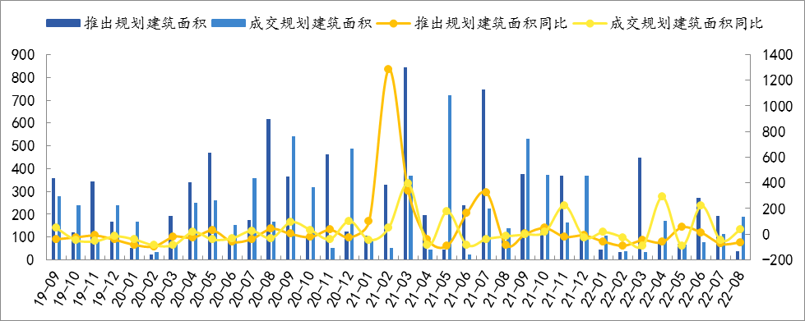
%
万m²
2022年1-8月,天津成交楼面均价为1996元/㎡，同比下跌52.08%;平均溢价率为0.17%，较去年同期下降9.52个百分点;各类用地出让金达167.4亿元，同比下降75.94%。
2022年8月,天津成交楼面均价为4443元/㎡，环比上涨603.75%,同比上涨430.31%;平均溢价率为0%;各类用地出让金达84.35亿元，环比增长1086%,同比增长581.28%。
2019年9月-2022年8月天津市各类用地成交楼盘均价及溢价率走势 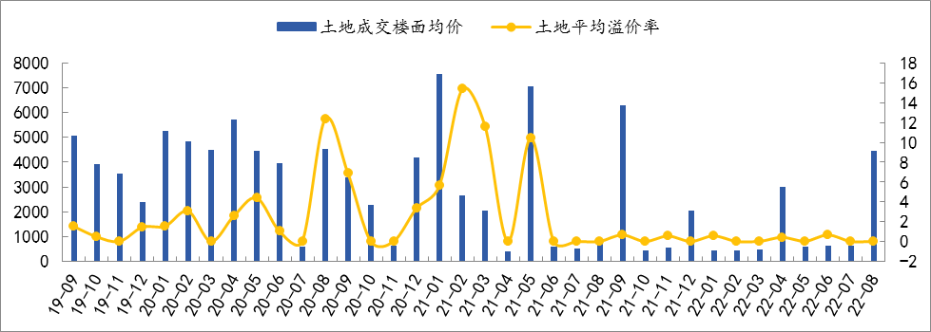
%
元/m²
2022年1-8月天津市各区县各类用地供求情况
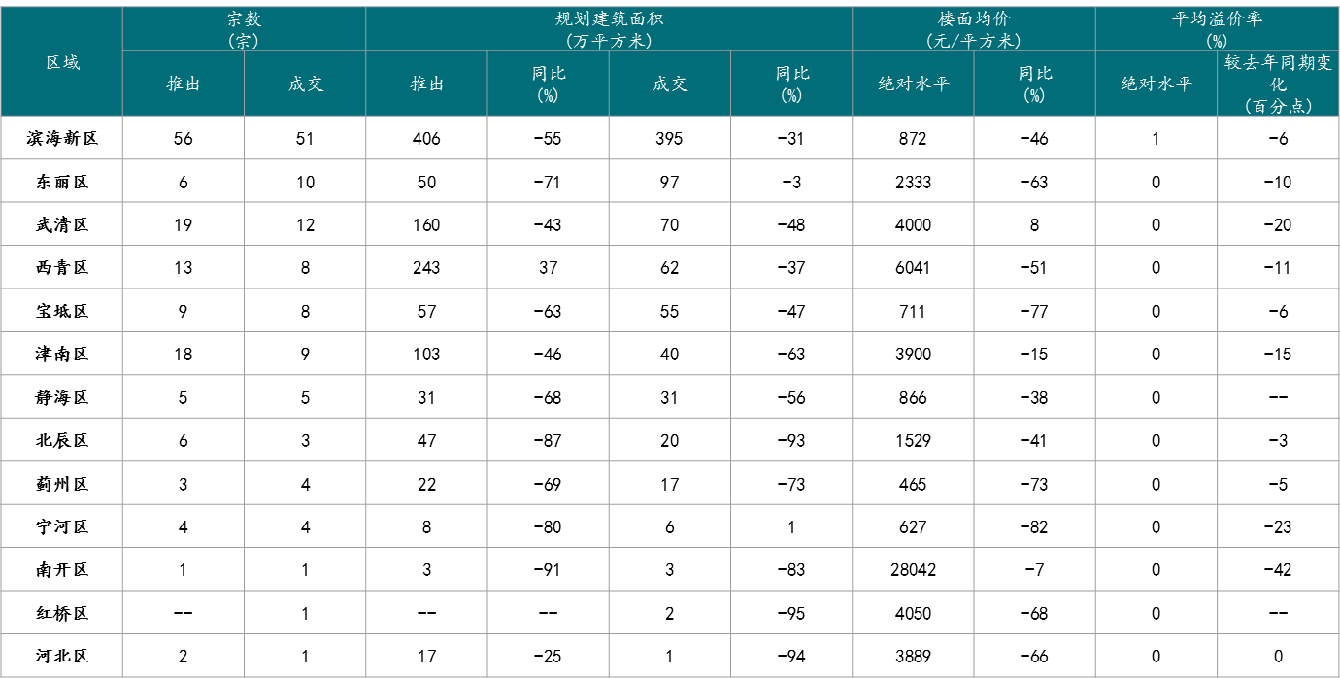

2.商办用地土地供求
2022年1-8月，天津共推出商办用地规划建筑面积65.01万㎡，同比增长53.15%;成交规划建筑面积46.38万㎡，同比增长17.35%。
2022年8月，天津共推出商办用地规划建筑面积20.87万㎡;成交规划建筑面积0.07万㎡，同比下降99.52%。
2019年9月-2022年8月天津市商办用地推出与成交同比走势
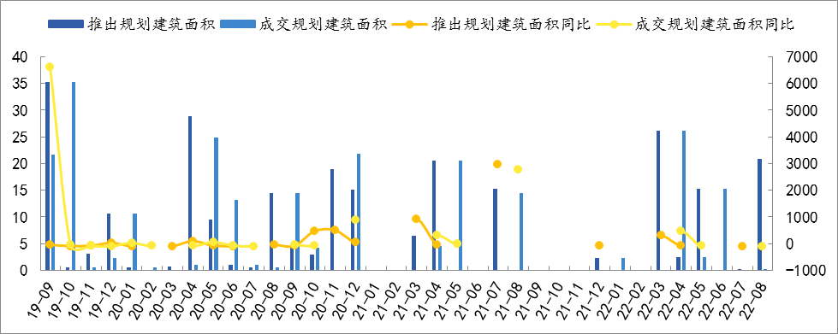
%
万m²
3.商办用地土地价格
2022年1-8月,天津成交楼面均价为2668元/㎡，同比下跌34.83%;平均溢价率为0.04%;商办用地出让金达12.37亿元，同比下降25.94%。
2022年8月,天津成交楼面均价为24926元/㎡,同比上涨364.61%;平均溢价率为0%;商办用地出让金达0.17亿元,同比下降97.77%。
2019年9月-2022年8月天津市商办用地成交楼盘均价及溢价率走势 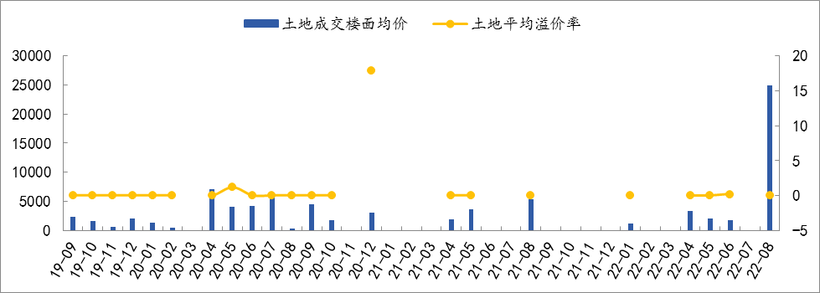
%
元/m²
4.区域供求情况
2022年1-8月天津市各区县商办用地供求情况
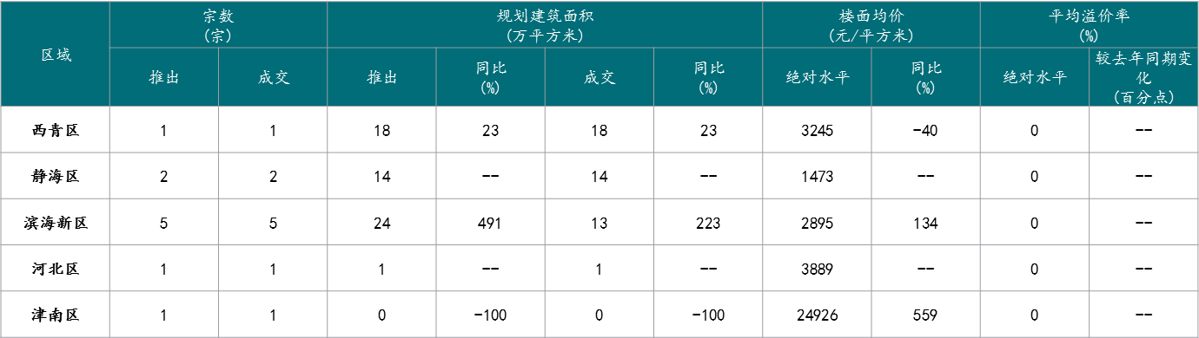

三）天津市房地产市场分析（2022年1-8月）
1.价格水平
2022年1-8月,天津商业成交均价为14040元/㎡，同比下跌2.9%。
8月,天津商业成交均价为14449元/㎡，环比上涨3.8%，同比下跌2.1%。
2020年9月-2022年8月天津市商业成交价格及变化趋势
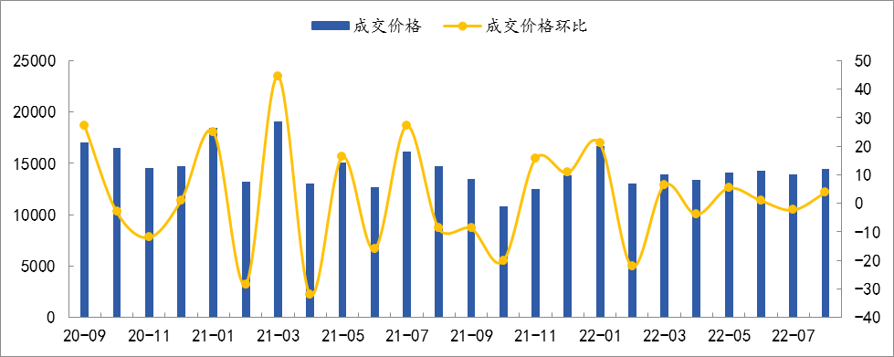单位：元/m²
%
元/m²
2.成交规模
2022年1-8月，天津商业成交面积为38.9万㎡，同比下降12.4%。
2016年-2022年天津市商业1-8月成交量及同比走势
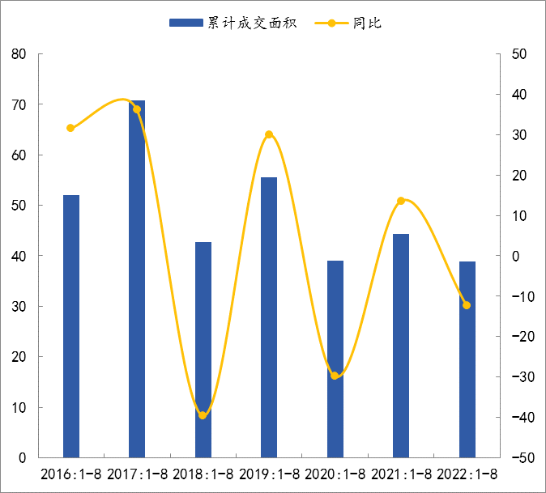
%
万㎡
2022年08月，天津商业成交面积为5.09万㎡，环比增长24.72%，同比增长11.03%。
2019-2022年08月天津市商业成交面积走势
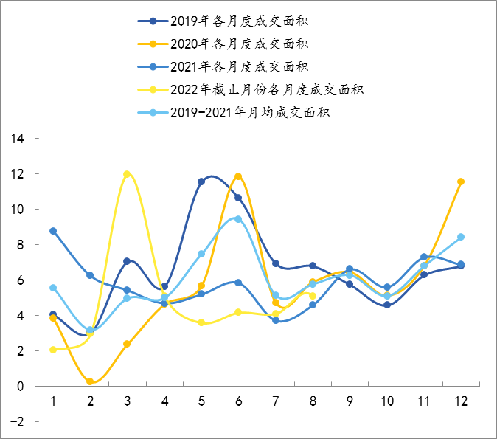
万㎡
2022年1-8月,西青区、武清区、津南区等区域为天津商业成交主力区域，共成交18.41万㎡，占城市成交面积的47.3%。其中，成交面积同比增长的区域有和平区、西青区、东丽区等，同比分别增长1619.6%、532.0%、98.3%；成交面积同比下降的区域有蓟州区、宁河区、南开区等，同比分别下降68.9%、67.0%、51.2%。
2022年1-8月天津市商业分区域成交面积情况
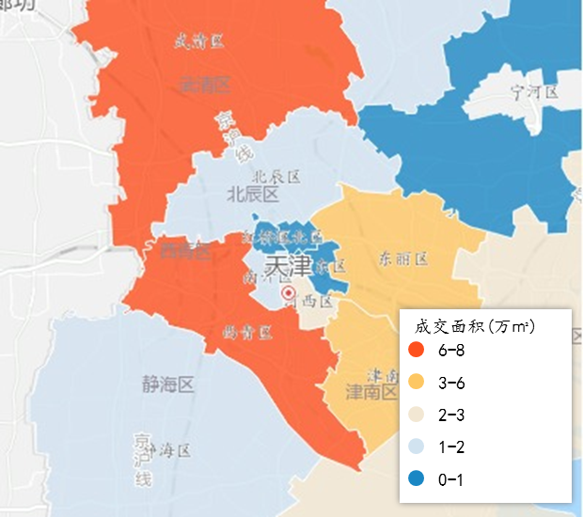
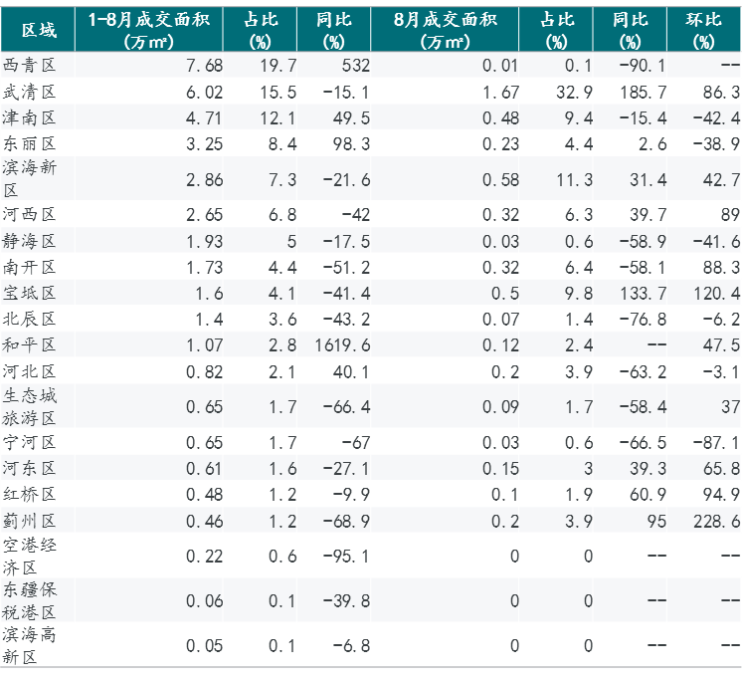
3.供求关系——供应
2022年1-8月，天津商业项目新批上市面积为30.6万㎡，同比下降51.7%。
2016年-2022年天津市商业项目1-8月月均供应量及同比走势
%
万㎡
2022年08月，天津商业项目新批上市面积为9.32万㎡，环比增长32.38%，同比下降25.82%。
2019-2022年08月天津市商业项目新批上市面积走势
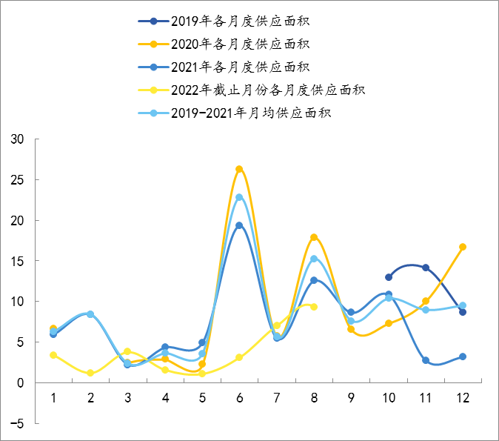
万㎡

四）房地产政策
1.全国政策
2021年3月26日，中国银保监会办公厅、住房和城乡建设部办公厅、中国人民银行办公厅发布《关于防止经营用途贷款违规流入房地产领域的通知》（以下简称‘《通知》’）。《通知》提出，一是加强借款人资质核查。切实加强经营用途贷款“三查”，落实好各项授信审批要求。二是加强信贷需求审核。要对经营用途贷款需求进行穿透式、实质性审核，不得因抵押充足而放松对真实贷款需求的审查，不得向资金流水与经营情况明显不匹配的企业发放经营性贷款。三是加强贷款期限管理。要根据借款人实际需求合理确定贷款期限。对期限超过3年的经营用途贷款进一步加强内部管理，确保资金真正用于企业经营。四是加强贷款抵押物管理。要合理把握贷款抵押成数，重点审查房产交易完成后短期内申请经营用途贷款的融资需求合理性。五是加强贷中贷后管理。要严格落实资金受托支付要求，加强贷后资金流向监测和预警。要和借款人签订资金用途承诺函，明确一旦发现贷款被挪用于房地产领域的要立刻收回贷款，压降授信额度，并追究相应法律责任。六是加强银行内部管理。要落实主体责任，完善内部制度，强化内部问责，加强经营用途贷款监测分析和员工异常行为监控。七是加强中介机构管理。建立合作机构“白名单”。对存在协助借款人套取经营用途贷款行为的中介机构，一律不得进行合作。房地产中介机构不得为购房人提供或与其他机构合作提供房抵经营贷等金融产品的咨询和服务，不得诱导购房人违规使用经营用途资金。
2021年12月20日，人民银行和银保监会联合印发《关于做好重点房地产企业风险处置项目并购金融服务的通知》（下称《通知》），鼓励银行业金融机构做好重点房地产企业风险处置项目并购的金融支持。明确金融机构“并购贷”支持出现房企项目并收购，并购资金不纳入‘三条红线’、‘两集中’管理。
2022年4月，央行、外汇局提出因城市策实施好差别化住房信贷政策，合理确定辖区内商业性个人住房贷款的最低首付款比例、最低贷款利率要求。金融机构要区分项目风险与企业集团风险，加大对优质项目的支持力度，不盲目抽贷、断贷、压贷，不搞‘一刀切’，保持房地产开发贷款平稳有序投放。
2022年5月25日，国务院召开全国稳经济大盘电视电话会议，出台稳经济“6方面33项”一揽子政策，着眼于稳供给、扩需求、稳预期，大力推动经济回归正常轨道，确保经济运行在合理运行区间。
2.地方政策
2022年8月4日，天津市发展改革委就《天津市关于促进消费恢复提振的若干措施》（征求意见稿）公开征求意见。征求意见稿围绕鼓励汽车消费、促进家电消费、扩大住房家居消费、拓展文旅体消费、繁荣夜间消费、激活农村消费、做强会展消费、培育新型消费、优化消费环境九个方面，拟出台20条具体措施，进一步促进消费恢复和潜力释放，提振消费信心。
2022年9月16日，市住房城乡建设委、市规划资源局、市发展改革委、市人社局、市税务局、人民银行天津分行、天津银保监局七部门联合发布《关于进一步完善房地产调控政策促进房地产业健康发展的通知》（以下简称《通知》）。《通知》从保障刚性住房需求、支持改善性住房需求、完善住房信贷政策、促进房地产业健康发展四个方面提出十二条具体举措。
在保障刚性住房需求方面，《通知》提出两条举措。扩大保障性租赁住房供给，落实本市关于保障性租赁住房土地、金融、财税、公共服务等配套支持政策，支持新建、改建、盘活租赁住房，加快保障性租赁住房建设，解决符合条件的新市民、青年人等群体的住房困难问题,促进供需适配。发展长租房市场，引导住房租赁企业结合市场需求扩大房源供给，稳定住房租金水平，满足多元化的住房需求。
支持新市民合理购房需求，非本市户籍且在本市就业的新市民、大学毕业生，持连续6个月的社会保险或个人所得税证明可在本市购买1套住房，滨海新区仍执行原购房套数政策。
在支持改善性住房需求方面，《通知》提出四条举措。针对就近照料老人和抚养多子女带来的改善性住房需求，《通知》明确，对有60岁及以上成员的居民家庭和生育二孩及以上的多子女居民家庭，可凭居民家庭户口簿在本市原住房限购政策基础上再购买1套住房。
为盘活居民自有闲置房屋，扩大保障性租赁住房供给，居民家庭将原有1套住房通过本市保障性租赁住房发展平台筹集用作保障性租赁住房，且租期不少于5年的，可在本市原住房限购政策基础上再购买1套住房。
为支持居民家庭“卖旧买新”“卖小换大”等置换住房需求，《通知》明确，居民家庭在本市住房限购区域内持有住房达到限购套数后，将其中1套住房出售的，可购买1套住房，但家庭住房总套数不得超过2套。
对于居民家庭房屋因城市重大基础设施等项目建设被区级以上人民政府征收的，可凭征收协议购买住房，新购房屋价款不超过房屋补偿款的，免征契税；新购房屋价款超过房屋补偿款的，对超出部分征收契税。
在住房信贷政策方面，《通知》提出两条举措，优化了住房贷款首付比例和首套认定标准，适当降低二套房首付比例。
无个人购房贷款记录且在本市无房的居民家庭，申请商业性个人住房贷款购买首套住房的，首付款比例最低为30%。
对于已结清购房贷款且在本市无房的居民家庭，申请商业性个人住房贷款购买住房的，按首套房贷款政策执行。
同时，加大金融对第二套改善性住房贷款的支持，居民家庭申请商业性个人住房贷款购买第二套住房的，首付款比例最低为40%。
为减轻居民利息负担，对于贷款购买普通住房的居民家庭，首套住房商业性个人住房贷款利率下限执行不低于相应期限贷款市场报价利率减20个基点，二套住房商业性个人住房贷款利率下限执行不低于相应期限贷款市场报价利率加60个基点。
在促进房地产业健康发展方面，《通知》提出四条举措。加大金融对房地产的支持力度，《通知》要求商业银行要积极满足居民合理的住房信贷需求，依法支持存量非住宅项目盘活，保持房地产开发贷款平稳有序投放，支持房地产项目和参建企业、材料供应商合理融资需求，保持房地产上下游企业融资连续稳定，确保项目建设。
同时，优化房地产企业税收政策，降低房地产开发经营企业销售未完工开发产品的计税毛利率，开发项目属于经济适用房、限价房和危改房的，计税毛利率按3%确定；其他开发项目，计税毛利率按15%执行。
《通知》还从优化新增供地商业服务业设施建筑面积比例、实施阶段性土地出让支持政策等方面提出了配套政策，支持房地产业健康发展。
（二）估价对象所在区域相应用途房地产市场状况
估价对象位于天津市红桥区红旗路1号，属于中心城区，地处天津市红桥区偏西南部。区域周边有欧亚达商业广场、麦德龙商超等商业项目，估价对象紧邻城市快速路西青道，距离天津西站约800米，周边人流量较大。估价对象为自持项目，周边1层临街商业用房租金价格水平为4-7元/平方米﹒天左右，商业用房出售单价水平为13000-21000元/平方米左右。

三、最高最佳利用分析
所谓最高最佳使用是指房地产估价要以房地产的最高最佳使用为前提。最高最佳使用是估价对象的一种最可能的使用，这种最可能的使用是法律上允许、技术上可能、经济上可行，经过充分合理的论证，并能给估价对象带来最高价值的使用。它主要体现在以下几个方面:
（一）法律上允许（规划及相关政策法规许可）
法律上允许即不受现时使用状况的限制，而依照法律规章、规划发展方向，按照其可能的最优用途进行估价，截至价值时点，估价对象已经取得《房地产权证》【房地证津字第106030752972号】，天津红星美凯龙国际家具建材广场有限公司拥有估价对象出让国有建设用地使用权和建筑物所有权，产权清晰、合法。
（二）技术上可能
技术上可能即不能把技术上无法做到的使用当作最高最佳使用,要按照房屋建筑工程方面的技术要求进行估价。截至价值时点，估价对象已经取得《房地产权证》【房地证津字第106030752972号】，估价对象建筑结构、功能、造型、立面效果、建筑材料和设备选用、施工技术等方面均已得到相关行政部门或第三方的认可，技术上均能满足要求。
（三）经济上可行
经济上可行即估价结果应是各种可能的使用方式中，以经济上有限的投入而能获得最大的收益的使用方式的估价结果。估价对象目前用途、产权合法、建造标准技术上能满足要求，并且其收入现值大于支出现值，具有经济可行性。
（四）价值最大化
价值最大化即在所有具有经济可行性的使用方式中，能使估价对象价值达到最大的使用方式，才是最高最佳的使用方式。估价对象用途为商业，其使用方式以满足法律上许可、技术上可能、经济上可行为前提条件，经过论证可使估价对象价值得到最大化。
（五）使用前提说明与分析
估价对象作为已建成建筑物，应以保持现状作为前提，即认为保持现状最为有利时，应以保持现状为前提条件进行估价。现状应予保持的是：现状房地产的价值大于重新立项新建房地产的价值减去拆除现有建筑物的费用及建造新建筑物的费用之后的余额。根据目前房地产市场状况并结合开发经验，以保持现状最为有利。
综上所述，我们认为估价对象用途为商业为其最高最佳使用途径。

四、估价方法适用性分析
由于本次评估是为估价委托人了解估价对象房地产市场价值提供参考依据，因此评估专业人员在认真分析研究估价对象的相关资料，并通过对邻近地区同类物业调查的基础上，确定如下技术路线：
首先，根据《房地产估价规范》（GB/T 50291-2015）的估价程序采用比较法和收益法求取估价对象房地产价值。
然后，依据各方法的估价结果，算术平均确定估价对象房地产价值。
（一）估价方法的选用
根据《房地产估价规范》（GB/T 50291-2015），估价方法主要有比较法、收益法、成本法、假设开发法四种估价方法。四种估价方法的定义及适用条件如下：
比较法：比较法是选取一定数量的可比实例，将它们与估价对象进行比较，根据其间的差异对可比实例成交价格进行处理后得到估价对象价值或价格的方法。比较法主要用于同类房地产数量较多、经常发生交易且具有一定可比性的房地产。
收益法：收益法是预测估价对象的未来收益，利用报酬率或资本化率、收益乘数将未来收益转换为价值得到估价价值或价格的方法。收益法适用于估价对象或其同类房地产通常有租金等经济收入的收益性房地产。
成本法：成本法是测算估价对象在价值时点的重置成本或重建成本和折旧，将重置成本或重建成本减去折旧得到估价对象价值或价格的方法。新近开发完成的房地产、可以假设重新开发的现有房地产、正在开发的房地产、计划开发的房地产，均可采用成本法进行估价。对很少发生交易而限制了比较法运用，又没有经济收入或没有潜在经济收入而限制了收益法运用的房地产通常也适用成本法进行估价。
假设开发法：假设开发法是求得估价对象后续开发的必要支出及应得利润和开发完成后的价值，将开发完成后的价值减去后续开发的必要支出及应得利润得到估价对象价值或价格的方法。假设开发法适用于具有开发或再开发潜力且开发完成后的价值可以采用比较法、收益法等成本法以外的方法测算的房地产。
评估专业人员根据估价对象的特点、实际情况以及估价目的，对上述估价方法分析如下：
估价方法 | 适用性分析 | 是否选用
比较法 | 估价对象用途为商业，周边同类房地产市场活跃度 | 是
收益法 | 估价对象用途为商业，为收益性物业，同类物业租赁市场活跃度 | 是
成本法 | 估价对象为2004年建成，成本数据获取难度较高，估价对象周边同类房地产市场活跃度且租赁市场活跃，更适合采用比较法和收益法 | 否
假设开发法 | 估价对象为现房，不再具有开发或在开发潜力 | 否

综上所述，本次评估根据估价对象的特点和实际状况，采用比较法和收益法进行测算，评估估价对象房地产价值。
（二）估价的思路
1.比较法
比较法是选取一定数量的可比实例，将它们与估价对象进行比较，根据其间的差异对可比实例成交价格进行处理后得到估价对象价值或价格的方法。其计算公式为：
比较价值＝比较案例房地产价格×（待估房地产交易情况指数/比较案例交易情况指数）×（待估房地产价值时点房地产价格指数/比较案例交易日期房地产价格指数）×…×（待估房地产权益状况条件指数/比较案例房地产权益状况条件指数）×（待估房地产区位状况条件指数/比较案例房地产区位状况条件指数）×（待估房地产实物状况条件指数/比较案例房地产实物状况条件指数）
具体步骤如下：
（1）选择可比案例
选择比较案例时，应符合以下要求（与待估房地产比较）
1）用途相同
2）属于正常交易
3）房地产状况各因素相近
4）价值时点接近
5）统一价格基础
（2）进行交易情况、市场状况、房地产状况（权益、区位、实物）等因素修正和调整
（3）求取估价对象比较价值
2.收益法
收益法是预测估价对象的未来收益，利用报酬率或资本化率、收益乘数将未来收益转换为价值得到评估价值或价格的方法。考虑到估价对象所处位置未来对该类物业的需求将不断上升，本次估价采用净收益按一定比率递增的公式计算，计算公式为：
V=A×｛1-[(1+g)/(1+Y)]^{n}｝÷(Y-g)
其中：V-----收益价值
A-----未来第一年净收益
Y-----报酬率
n-----收益年期
g-----净收益年增长率
具体步骤如下：
（1）计算估价对象未来第一年总收益
（2）采用重置成本法计算估价对象房屋现值
（3）计算估价对象未来第一年经营费用
（4）计算估价对象未来第一年净收益
（5）选用适当的报酬率
（6）确定适当的净收益年增长率
（7）计算估价对象收益价值
3.将以上测算结果算术平均得到估价对象房地产价值。

五、估价测算过程
技术指标
1.估价对象经济技术指标
（1）面积指标
根据《房地产权证》【房地证津字第106030752972号】复印件，估价对象土地面积为31020.9平方米，建筑面积为62470.99平方米。估价对象各楼层建筑面积详见下表：
面积指标
序号 | 层数 | 建筑面积（㎡） | 结构 | 设计用途 | 实际用途
1 | 1 | 13622.07 | 钢混 | 非居住 | 商业
2 | 2 | 12268.11 | 钢混 | 非居住 | 商业
3 | 3 | 12402.41 | 钢混 | 非居住 | 商业
4 | 4 | 12053.28 | 钢混 | 非居住 | 商业
5 | 5 | 12125.12 | 钢混 | 非居住 | 商业
合计 | —— | 62470.99 | —— | —— | ——

（2）利润率
估价对象为商业用房，结合估价对象自身经营情况，本次利润率按15%计取。
2.工期情况说明：
土地开发期： 0年；建筑物建设期：2年（其中：已建工期2年，续建工期0年）
根据评估专业人员实地查勘，估价对象围护墙完好；地面、墙面平整；门窗开启关闭灵活；墙面、顶棚面层涂料完好，设备、管道通畅，水卫、电照设备完好，维护情况良好，观察成新率为90%；另外，结合估价对象的建成年代、建筑结构，采用直线折旧法计算估价对象计算成新率：
计算成新率＝1-（1-残值率）×已经使用年限÷经济耐用年限＝1-（1-0%）×18÷60＝70%
综合两种建筑物成新率确定方法，取其简单算术平均数确定估价对象成新率为80%。
以上述条件为基础计算估价对象的房地产价值。

计算过程
（一） 比较法
一）求取估价对象1层单价
根据评估专业人员所掌握的市场资料，采用房地产交易中的替代原则，选取与估价对象类似用途的案例，并分别进行交易情况、市场状况、房地产状况（权益、区位、实物）的修正和调整。
1.选取案例并作因素条件说明
通过对天津市商业用房市场的调查，选取近期同一供需圈内邻近地区的三个销售案例进行比较。
案例A：
•项目名称： 大丰路商铺
•项目坐落： 天津市红桥区大丰路
•交易时间：2022年8月
•用途：商业
•交易价格：19100元/平方米
•所在区域区位条件状况：商业繁华度（案例A周边区域内有鹏欣水游城、陆家嘴中心、天津富力广场等商业项目，商业繁华度较好）；交通便捷度（案例A周边有52路、461路、469路、631路、852路等十多条公交线路，距离轨道交通1号线西北角站100米左右，交通便捷程度好。）；公共配套设施（案例A周边有鹏欣水游城、陆家嘴中心、天津富力广场、中国建设银行天津芥园道支行、中国工商银行天津东北角支行、中信银行天津富力城支行、天津惠灵顿幼儿园、天津文昌宫民族小学、天津市南开区中营小学、天津市复兴中学、崇华中学、餐饮等公共服务配套设施，分布情况较好）；基础设施配套水平（案例A基础设施配套现状可达到五通，且保证程度高）；自然及人文环境状况（案例A周边有天子津渡遗址公园及城市水域南运河，距离天津之眼摩天轮约1.5公里，距离天津古文化街旅游区约2公里，综合评价环境状况较好）；
•案例项目情况：案例A为建筑面积157.39平方米的一层社区底商，一面临街，人流量较大，钢混结构，公共部分及内部均为精装修，成新度为80%，市政基础设施较齐备，标准层高，进深较适宜，内部装修维护一般。
案例B：
•项目名称： 大丰路商铺
•项目坐落： 天津市红桥区大丰路
•交易时间：2022年8月
•用途：商业
•交易价格：18100元/平方米
•所在区域区位条件状况：商业繁华度（案例B周边区域内有鹏欣水游城、陆家嘴中心、天津富力广场等商业项目，商业繁华度较好）；交通便捷度（案例B周边有52路、461路、469路、631路、852路等十多条公交线路，距离轨道交通1号线西北角站200米左右，交通便捷程度好。）；公共配套设施（案例B周边有鹏欣水游城、陆家嘴中心、天津富力广场、中国建设银行天津芥园道支行、中国工商银行天津东北角支行、中信银行天津富力城支行、天津惠灵顿幼儿园、天津文昌宫民族小学、天津市南开区中营小学、天津市复兴中学、崇华中学、餐饮等公共服务配套设施，分布情况较好）；基础设施配套水平（案例B基础设施配套现状可达到五通，且保证程度高）；自然及人文环境状况（案例B周边有天子津渡遗址公园及城市水域南运河，距离天津之眼摩天轮约1.5公里，距离天津古文化街旅游区约2公里，综合评价环境状况较好）；
•案例项目情况：案例B为建筑面积165.88平方米的一层临街商铺，一面临街，人流量较大，钢混结构，公共部分及内部均为精装修，成新度为80%，市政基础设施较齐备，标准层高，进深较适宜，内部装修维护一般。
案例C：
•项目名称： 芥园道商铺
•项目坐落： 天津市红桥区芥园道
•交易时间：2022年8月
•用途：商业
•交易价格：19000元/平方米
•所在区域区位条件状况：商业繁华度（案例C周边区域内有鹏欣水游城、陆家嘴中心、天津富力广场等商业项目，商业繁华度较好）；交通便捷度（案例C周边有52路、628路、634路、672路、852路、907路等十多条公交线路，距离轨道交通1号线西北角站200米左右，交通便捷程度好）；公共配套设施（案例C周边有鹏欣水游城、陆家嘴中心、天津富力广场、中国建设银行天津芥园道支行、中国工商银行天津东北角支行、中信银行天津富力城支行、天津惠灵顿幼儿园、天津文昌宫民族小学、天津市南开区中营小学、天津市复兴中学、崇华中学、餐饮等公共服务配套设施，分布情况较好）；基础设施配套水平（案例C基础设施配套现状可达到五通，且保证程度高）；自然及人文环境状况（案例C周边有天子津渡遗址公园及城市水域南运河，距离天津之眼摩天轮约1.5公里，距离天津古文化街旅游区约2公里，综合评价环境状况较好）；
•案例项目情况：案例C为建筑面积136.8平方米的一层临街商铺，一面临街，人流量较大，钢混结构，公共部分及内部均为精装修，成新度为80%，市政基础设施较齐备，标准层高，进深较适宜，内部装修维护一般。
各案例位置及照片如下：
案例位置
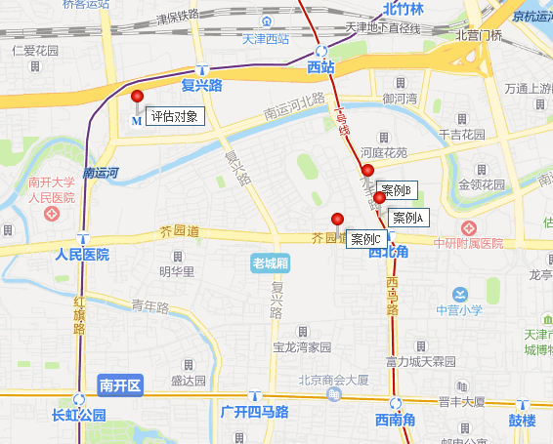

表1：因素条件说明表
比较因素 |  | 估价对象 | 案例：A | 案例：B | 案例：C
 |  | 红星美凯龙 | 大丰路商铺 | 大丰路商铺 | 芥园道商铺
 |  | 天津市红桥区红旗路1号 | 天津市红桥区大丰路 | 天津市红桥区大丰路 | 天津市红桥区芥园道
交易时间 |  | 2022年8月31日 | 2022年8月 | 2022年8月 | 2022年8月
市场状况 |  | 正常 | 正常 | 正常 | 正常
权益状况 | 用途 | 商业 | 商业 | 商业 | 商业
权益状况 | 土地使用年限（年） | 20.45年 | 20-30（含）年 | 20-30（含）年 | 20-30（含）年
区位状况 | 商业繁华度 | 一般 | 较好 | 较好 | 较好
区位状况 | 交通便捷度 | 好 | 好 | 好 | 好
区位状况 | 公共配套设施 | 较好 | 较好 | 较好 | 较好
区位状况 | 基础设施水平 | 五通 | 五通 | 五通 | 五通
区位状况 | 自然及人文环境 | 较好 | 较好 | 较好 | 较好
区位状况 | 临街状况 | 一面临街 | 一面临街 | 一面临街 | 一面临街
区位状况 | 人流量 | 较大 | 较大 | 较大 | 较大
区位状况 | 所在楼层 | 1层 | 1层 | 1层 | 1层
实物状况 | 商业类型 | 购物中心 | 社区底商 | 临街商业 | 临街商业
实物状况 | 项目建筑规模 | 13622.07 | 157.39 | 165.88 | 136.8
实物状况 | 建筑结构 | 钢混 | 钢混 | 钢混 | 钢混
实物状况 | 公共部分装修 | 精装 | 精装 | 精装 | 精装
实物状况 | 成新度 | 80% | 80% | 80% | 80%
实物状况 | 市政基础设施 | 较齐备 | 较齐备 | 较齐备 | 较齐备
实物状况 | 层高 | 标准层高 | 标准层高 | 标准层高 | 标准层高
实物状况 | 进深比 | 较适宜 | 较适宜 | 较适宜 | 较适宜
实物状况 | 内部装修 | 精装 | 精装 | 精装 | 精装
实物状况 | 内部装修维护情况 | 一般 | 一般 | 一般 | 一般

2.编制因素修正及调整系数表（见表2）
各因素条件指数确定说明如下：
（1）交易情况修正指数的确定
由于估价对象和各案例交易情况相同，均为正常交易，修正系数为100。
（2）市场状况调整
由于估价对象和各案例交易时间相同，均为2022年8月，调整系数为100。
（3）房地产状况调整
1） 权益状况
由于估价对象和各案例用途一致，均为商业用房，土地使用年限均在20-30（含）年范围内，权益状况调整系数为100。
2）区位状况
区位状况等级说明表
区位状况 | 等级划分 |  |  |  |  |  |  | 每等级向下调整幅度
商业繁华度 | 好 | 较好 |  | 一般 | 较差 |  | 差 | 3%
交通便捷度 | 好 | 较好 |  | 一般 | 较差 |  | 差 | 3%
公共配套设施 | 好 | 较好 |  | 一般 | 较差 |  | 差 | 1%
基础设施水平 | 七通 | 六通 |  | 五通 | 四通 |  | 三通 | 1%
自然与人文环境 | 好 | 较好 |  | 一般 | 较差 |  | 差 | 1%
临街状况 | 多面临街 | 三面临街 |  | 双面临街 | 一面临街 |  | 不临街 | 2%
人流量 | 大 | 较大 |  | 一般 | 较小 |  | 小 | 3%
楼层 | 1层 |  | 1-2层 |  |  | 2层 |  | 5%
3）实物状况
实物状况等级说明表
实物状况 | 等级划分 |  |  |  |  |  |  |  |  |  |  |  | 每等级向下调整幅度
商业类型 | 购物中心 | 临街商业 |  |  |  | 配套商业 |  | 社区底商 |  |  |  | —— | 1%
项目建筑规模 | 0（含）-200 | 200（含）-400 |  |  |  | 400（含）-600 |  | 600（含）-800 |  |  |  | 800（含）-1000 | 1%
建筑结构 | 钢结构 |  |  | 钢混结构 |  |  |  |  | 砖混结构 |  |  |  | 1%
公共部分装修 | 精装修 |  | 普装 |  |  |  | 简装 |  |  |  | 毛坯 |  | 1%
成新度 | 90%（含）以上 | 80%（含）-90 |  |  |  | 70%（含）-80 |  | 60%（含）-70 |  |  |  | 50%（含）-60 | 1%
市政基础设施 | 七通 | 六通 |  |  |  | 五通 |  | 四通 |  |  |  | 三通 | 1%
层高 | 标准层高 |  |  |  |  |  |  |  |  |  |  |  | ——
进深比 | 适宜 |  |  |  | 较适宜 |  |  |  |  | 不适宜 |  |  | 2%
内部装修 | 精装修 |  | 普装 |  |  |  | 简装 |  |  |  | 毛坯 |  | 3%
内部装修维护情况 | 好 | 较好 |  |  |  | 一般 |  | 较差 |  |  |  | 差 | 1%

表2：比较因素条件指数表
比较因素 |  | 估价对象 | 案例：A | 案例：B | 案例：C
交易情况 |  | 100 | 100 | 100 | 100
市场状况 |  | 100 | 100 | 100 | 100
权益状况 | 用途 | 100 | 100 | 100 | 100
权益状况 | 土地使用年限 | 100 | 100 | 100 | 100
区位状况 | 商业繁华度 | 100 | 103 | 103 | 103
区位状况 | 交通便捷度 | 100 | 100 | 100 | 100
区位状况 | 公共配套设施 | 100 | 100 | 100 | 100
区位状况 | 基础设施水平 | 100 | 100 | 100 | 100
区位状况 | 自然及人文环境 | 100 | 100 | 100 | 100
区位状况 | 临街状况 | 100 | 100 | 100 | 100
区位状况 | 人流量 | 100 | 100 | 100 | 100
区位状况 | 所在楼层 | 100 | 100 | 100 | 100
实物状况 | 商业类型 | 100 | 97 | 99 | 99
实物状况 | 项目建筑规模 | 100 | 95 | 95 | 95
实物状况 | 建筑结构 | 100 | 100 | 100 | 100
实物状况 | 公共部分装修 | 100 | 100 | 100 | 100
实物状况 | 成新度 | 100 | 100 | 100 | 100
实物状况 | 市政基础设施 | 100 | 100 | 100 | 100
实物状况 | 层高 | 100 | 100 | 100 | 100
实物状况 | 进深比 | 100 | 100 | 100 | 100
实物状况 | 内部装修 | 100 | 100 | 100 | 100
实物状况 | 内部装修维护情况 | 100 | 100 | 100 | 100
3. 因素修正及调整
在各因素条件指数表的基础上，进行交易情况修正、市场状况及房地产状况调整，即估价对象的因素条件指数与比较实例的因素条件进行比较，得到各因素修正及调整系数，计算得出估价对象楼面单价(见表3)：
表3：因素修正及调整系数表
比较因素 |  | 案例：A |  | 案例：B |  | 案例：C
交易情况 |  | 100/ | 100 | 100/ | 100 | 100/ | 100
市场状况 |  | 100/ | 100 | 100/ | 100 | 100/ | 100
权益状况 | 用途 | 100/ | 100 | 100/ | 100 | 100/ | 100
权益状况 | 土地使用年限 | 100/ | 100 | 100/ | 100 | 100/ | 100
区位状况 | 商业繁华度 | 100/ | 103 | 100/ | 103 | 100/ | 103
区位状况 | 交通便捷度 | 100/ | 100 | 100/ | 100 | 100/ | 100
区位状况 | 公共配套设施 | 100/ | 100 | 100/ | 100 | 100/ | 100
区位状况 | 基础设施水平 | 100/ | 100 | 100/ | 100 | 100/ | 100
区位状况 | 自然及人文环境 | 100/ | 100 | 100/ | 100 | 100/ | 100
区位状况 | 临街状况 | 100/ | 100 | 100/ | 100 | 100/ | 100
区位状况 | 人流量 | 100/ | 100 | 100/ | 100 | 100/ | 100
区位状况 | 所在楼层 | 100/ | 100 | 100/ | 100 | 100/ | 100
实物状况 | 商业类型 | 100/ | 97 | 100/ | 99 | 100/ | 99
实物状况 | 项目建筑规模 | 100/ | 95 | 100/ | 95 | 100/ | 95
实物状况 | 建筑结构 | 100/ | 100 | 100/ | 100 | 100/ | 100
实物状况 | 公共部分装修 | 100/ | 100 | 100/ | 100 | 100/ | 100
实物状况 | 成新度 | 100/ | 100 | 100/ | 100 | 100/ | 100
实物状况 | 市政基础设施 | 100/ | 100 | 100/ | 100 | 100/ | 100
实物状况 | 层高 | 100/ | 100 | 100/ | 100 | 100/ | 100
实物状况 | 进深比 | 100/ | 100 | 100/ | 100 | 100/ | 100
实物状况 | 内部装修 | 100/ | 100 | 100/ | 100 | 100/ | 100
实物状况 | 内部装修维护情况 | 100/ | 100 | 100/ | 100 | 100/ | 100
销售价格（元/平方米） |  | 19100 |  | 18100 |  | 19000
比较价值（元/平方米） |  | 20123 |  | 18685 |  | 19614
4.估价对象1层的比较价值
本次评估所选取的各可比案例与估价对象相似程度接近；通过前述各因素的修正及调整，各可比案例比较价值差异程度较小。因此，本次评估取三个比较价值的简单算术平均值作为估价对象的最终结果。
楼面单价＝（20123+18685+19614）÷3＝19474（元/平方米）
II、求取估价对象
根据资产评估专业人员对估价对象周边的调查，结合估价对象自身状况，对估价对象楼层的修正比例及比较价值如下：

序号 | 建筑面积（平方米） | 修正系数 | 所在楼层 | 修正系数 | 修正单价（元） | 总价（万元）
1 | 13622.07 | 1 | 1层 | 1 | 19474 | 26528
2 | 12268.11 | 1 | 2层 | 0.9 | 17527 | 21502
3 | 12402.41 | 1 | 3层 | 0.8 | 15579 | 19322
4 | 12053.28 | 1 | 4层 | 0.7 | 13632 | 16431
5 | 12125.12 | 1 | 5层 | 0.6 | 11684 | 14167
合计 | 62470.99 | —— | —— | —— | 15679 | 97950

（二） 收益法
1.求取房地年未来第一年净收益
（1） 未来第一年总收益
1）租金收入
通过对天津市商业用房租赁市场的调查，评估专业人员选取近期同一供需圈内邻近地区的三个租赁案例进行比较。
项目名称 | 面积（㎡） | 租金（元/㎡.天） | 用途 | 交易日期
龙亭家园商铺 | 113 | 5.4 | 商业 | 2022年8月
康舜里长江道商铺 | 140 | 4.8 | 商业 | 2022年8月
复兴路商铺 | 94 | 5.7 | 商业 | 2022年8月
本次评估采用房地产交易中的替代原则，选取与估价对象类似用途的案例，并分别进行交易情况、市场状况、房地产状况（权益、区位、实物）的修正和调整。
比较因素 |  | 估价对象 |  | 案例：D |  | 案例：E |  | 案例：F |  | 修正幅度
 |  | 红星美凯龙 | 系数 | 龙亭家园商铺 | 系数 | 康舜里长江道商铺 | 系数 | 复兴路商铺 | 系数 | 修正幅度
 |  | 天津市红桥区红旗路1号 | 系数 | 天津市南开区城厢东路与北城街交汇处 | 系数 | 天津市南开区广开街道长江道 | 系数 | 天津市红桥区复兴路 | 系数 | 修正幅度
交易时间 |  | 2022年8月31日 | 100 | 2022年8月 | 100 | 2022年8月 | 100 | 2022年8月 | 100 | 1%
市场状况 |  | 正常 | 100 | 正常 | 100 | 正常 | 100 | 正常 | 100 | 2%
权益状况 | 用途 | 商业 | 100 | 商业 | 100 | 商业 | 100 | 商业 | 100 | 2%
权益状况 | 土地使用年限（年） | 20.45年 | 100 | 20-30（含）年 | 100 | 20-30（含）年 | 100 | 20-30（含）年 | 100 | 1%
区位状况 | 商业繁华度 | 一般 | 100 | 较好 | 103 | 较差 | 97 | 一般 | 100 | 3%
区位状况 | 交通便捷度 | 好 | 100 | 较好 | 97 | 较好 | 97 | 好 | 100 | 3%
区位状况 | 公共配套设施 | 较好 | 100 | 较好 | 100 | 较好 | 100 | 较好 | 100 | 1%
区位状况 | 基础设施水平 | 五通 | 100 | 五通 | 100 | 五通 | 100 | 五通 | 100 | 1%
区位状况 | 自然及人文环境 | 较好 | 100 | 较好 | 100 | 好 | 101 | 较好 | 100 | 1%
区位状况 | 临街状况 | 一面临街 | 100 | 一面临街 | 100 | 一面临街 | 100 | 一面临街 | 100 | 2%
区位状况 | 人流量 | 较大 | 100 | 较大 | 100 | 一般 | 97 | 较大 | 100 | 3%
区位状况 | 所在楼层 | 1层 | 100 | 1层 | 100 | 1层 | 100 | 1层 | 100 | 5%
实物状况 | 商业类型 | 购物中心 | 100 | 临街商业 | 99 | 社区底商 | 97 | 临街商业 | 99 | 1%
实物状况 | 项目建筑规模 | 13622.07 | 100 | 113 | 95 | 140 | 95 | 94 | 95 | 5%
实物状况 | 建筑结构 | 钢混 | 100 | 钢混 | 100 | 钢混 | 100 | 钢混 | 100 | 1%
实物状况 | 公共部分装修 | 精装 | 100 | 精装 | 100 | 精装 | 100 | 精装 | 100 | 1%
实物状况 | 成新度 | 80% | 100 | 80% | 100 | 80% | 100 | 80% | 100 | 1%
实物状况 | 市政基础设施 | 较齐备 | 100 | 较齐备 | 100 | 较齐备 | 100 | 较齐备 | 100 | 1%
实物状况 | 层高 | 标准层高 | 100 | 标准层高 | 100 | 标准层高 | 100 | 标准层高 | 100 | 1%
实物状况 | 进深比 | 较适宜 | 100 | 较适宜 | 100 | 较适宜 | 100 | 较适宜 | 100 | 2%
实物状况 | 内部装修 | 精装 | 100 | 精装 | 100 | 精装 | 100 | 精装 | 100 | 3%
实物状况 | 内部装修维护情况 | 一般 | 100 | 一般 | 100 | 一般 | 100 | 一般 | 100 | 1%
成交单价（元/平方米·天） |  | —— |  | 5.4 |  | 4.8 |  | 5.7 |  | ——
比较价值（元/平方米·天） |  | 5.82 |  | 5.75 |  | 5.65 |  | 6.06 |  | 简单平均

依上述，对估价对象租金单价楼层的修正比例及比较单价如下：
序号 | 建筑面积（平方米） | 修正系数 | 所在楼层 | 修正系数 | 修正租金单价（元/平方米·天）
1 | 13622.07 | 1 | 1层 | 1 | 5.8
2 | 12268.11 | 1 | 2层 | 0.9 | 5.24
3 | 12402.41 | 1 | 3层 | 0.8 | 4.66
4 | 12053.28 | 1 | 4层 | 0.7 | 4.07
5 | 12125.12 | 1 | 5层 | 0.6 | 3.49
平均单价 |  |  |  |  | 4.68
综上，本次评估确定估价对象租金水平平均为4.68元/天·平方米；根据估价对象自身出租情况及所在区域周边市场状况，空置率取20%；每年按365天计算。则有：
未来第一年年租金收入＝4.68×62470.99×(1-20%)＝8537（万元）
2）押金利息
根据评估专业人员对于租赁市场的调查，目前与估价对象同类物业的押金通常为一个月的租金。因此，本次评估按照上述计算的年租金收入折算至月租金，并按照1年期存款利率1.5%计算押金利息。则有：
押金利息＝8537÷12×1.5%＝11（万元）
3）未来第一年总收益
综上，估价对象未来第一年的总收益为前述2项之和。则有：
未来第一年总收益＝8537＋11＝8548（万元）
（2）建筑物现值
建筑物现值 |  | 25983 | 建筑物重置价值×成新度 | 成新度（%） | 80.0%
1） | 建安费用 | 21865 | 建安单价×建筑面积
2） | 勘察设计和前期工程费 | 1093 | 建安费用×费率 | 费率（%） | 5.0%
3） | 公共配套设施费用 | 0 | 建安费用×费率 | 费率（%） | 0.0%
4） | 基础设施建设费 | 1249 | 建筑面积×取费标准 | 市政费用（元/㎡） | 200
5） | 相关税费 | 328 | 建安费用×费率 | 费率（%） | 1.5%
（1） | 建造成本 | 24535 | 建安费用+公共配套设施费用+基础设施建设费+相关税费
（2） | 管理费用 | 491 | 建造成本×费率 | 费率（%） | 2.0%
（3） | 销售费用 | —— | 建筑物重置价值×费率 | 销售费率（%） | 2.0%
（4） | 贷款利息 |  | 复利计息。建造成本、管理费用、销售费用产生的利息。
1） | （1）及（2）项产生的利息 | 1188 | (建造成本+管理费用)×((1+利率)^(建设周期÷2)-1) | 建设周期（年） | 2
2） | 销售费用产生的利息 | 0.001 | 销售费用×((1+利率)^(建设周期÷2)-1) | 利息（%） | 4.75%
（5） | 利润 |  | （建造成本+管理费用+销售费用）×利润率
1） | （1）及（2）项产生的利润 | 3754 | （建造成本+管理费用）×利润率 | 利润率（%） | 15.0%
2） | 销售费用产生的利润 | 0.003 | 销售费用×利润率
（6） | 销售税费 | 0.0533 | 建筑物重置价值×费率/(1+5%) | 费率（%） | 5.6%
（7） | 建筑物重置价值（V建） | 32479
（3） 年经营费用
序号 | 项目名称 | 总额（万元） | 相关系数 | 备注
1） | 税费 | 1462 | —— | A+B+C
A | 两税两费 | 455.31 | 5.60% | 年租金收益×费率/（1+5%）
B | 房产税 | 975.66 | 12.0% | 年租金收益×费率/（1+5%）
C | 土地使用税 | 31.02 | 10 | 土地面积×单价
2） | 维修费 | 487.2 | 1.50% | 建筑物重置价值×维修费率
3） | 保险费 | 52 | 0.200% | 建筑物现值×保险费率
4） | 管理费用 | 213.7 | 2.5% | 年总收益×费率
5） | 年经营费用 | 2215 | —— | 1）~4）项之和
（4） 房地年净收益（A）：
房地年净收益＝未来第一年总收益－年经营费用＝8548－2215＝6333（万元）
2.报酬率（Y）
报酬率的确定方法有市场提取法、安全利率加风险调整值法、复合投资收益率法、投资收益率排序插入法等方法。本次测算采取安全利率加风险调整值法；以安全利率加上风险调整值作为报酬率。其中安全利率可以选用同一时期的一年期过国债年利率或中国人民银行公布的一年定期存款年利率（1.5%），风险调整值则可以根据估价对象所在地区的经济现状及未来预测、估价对象的用途等自身特点确定，经调查，一般为2%-4%之间，本次评估依据估价对象所在项目特点，取风险调整值为3.5%，则依据安全利率加风险调整值法可以得出报酬率为5%。
3.收益年期（n）
估价对象土地为出让国有建设用地使用权，剩余土地使用年限为20.45年。估价对象为钢混结构，建成于2004年，经济耐用年限为60年，剩余经济耐用年限为42年。剩余土地使用年限短于建筑物剩余经济耐用年限。根据《房地产估价规范》，土地使用权剩余期限和建筑物剩余经济寿命结束时间不同时，应选取其中较短者为收益期。因此，估价对象收益年限确定为20.45年。
4.净收益逐年增长比率（g）
天津市近年来的租金水平呈上涨趋势。本次评估依据估价目的，从谨慎原则考虑确定其净收益逐年增长比率为2%。
5.收益价值
由于估价对象建筑物剩余经济寿命超过土地使用权剩余期限，且为出让合同约定土地使用权期间届满后无偿收回土地使用权及地上建筑物的非住宅房地产。因此，本次评估估价对象收益价值应为按收益期计算的价值。则有：
收益价值＝A×{1－[(1＋g) ÷(1＋Y)]^{n}}÷（Y－g）＝94408（万元）

六、估价结果确定
（一）房地产总价
综合分析以上两种方法测算的结果，采用加权算术平均法求取估价对象的房地产价值。各方法权重确定详见下表：
权重确定打分评价体系
评价因素 | 标准分值 | 打分考虑因素 | 估价对象
评价因素 | 标准分值 | 打分考虑因素 | 比较法 | 收益法
估价方法的代表性 | 25 | 1.估价方法选取分析充分、合理，取20～25分； | 20 | 20
估价方法的代表性 | 25 | 2.估价方法选取分析较充分、合理，取10～19分； | 20 | 20
估价方法的代表性 | 25 | 3.估价方法选取分析较不充分，取0～9分； | 20 | 20
估价方法所要求的估价资料的完整性 | 15 | 1.估价资料完整，来源依据充分，取10～15分； | 10 | 10
估价方法所要求的估价资料的完整性 | 15 | 2.估价资料有欠缺，来源依据较不充分，取0～9分； | 10 | 10
参数选取的客观性 | 15 | 1.参数从市场上获取，或从权威机构发布的信息上获取，取10～15分； | 10 | 10
参数选取的客观性 | 15 | 2.部分参数为自行分析取得，理由较充分，取0～9分； | 10 | 10
参数确定的时效性 | 15 | 1.参数在规定的时效范围内，且距价值时点未超过1年，取10～15分； | 10 | 10
参数确定的时效性 | 15 | 2.参数在规定的时效范围内，但距价值时点超过1年，取0～9分； | 10 | 10
估价结果的现势性 | 30 | 1、估价结果与同类用途房地产市场价格水平一致，且考虑了房地产市场发展趋势，取20～30分； | 25 | 25
估价结果的现势性 | 30 | 2.估价结果与同类用途房地产价格水平基本一致，且适当考虑了房地产市场发展趋势，取10～19分； | 25 | 25
估价结果的现势性 | 30 | 3.估价结果与同类用途房地产价格水平有一定差距，且适当考虑房地产市场发展趋势，取0～9分； | 25 | 25
分值 |  |  | 75 | 75
权重 |  |  | 50% | 50%

则有：
房地产价值＝97950×50%＋94408×50%＝96179（万元）
房地产楼面单价＝96179×10000÷62470.99＝15396（元/平方米）
（二）净值
本次估价的“净值”是指 “房地产价值”减去估价对象在价值时点以“房地产销售收入”为基数计算的预计处置时需缴纳的各项税费等相关费用后的价值。即：
净值=房地产价值-价值时点以“房地产销售收入”为基数计算的预计处置时需缴纳的各项税费等相关税费
根据估价对象的具体情况，处置估价对象过程中所涉及的费用及税金种类，根据不同的变现处置方式，主要包括：增值税金及附加、印花税、土地增值税等。则：
预计处置时需缴纳的各项地价、税费清单计算明细表
估价对象基本情况
1 | 估价对象 |  | 天津市红桥区红旗路1号商业用房房地产
2 | 价值时点 |  | 2022年8月31日
3 | 评估总值 |  | 96179
处置时需缴纳的相关税费
序号 | 税（费）种 |  | 金额 | 计算方法 | 税（费）率
1 | 增值税及附加 |  | 5130 | 转让额×税（费）率 | 5.6%
2 | 印花税 |  | 48 | 转让额×税率 | 0.05%
3 | 土地增值税 |  | 17830 | 转让额×税率 | ——
4 | 合计 | 小写 | 23008
4 | 合计 | 大写 | 贰亿叁仟零捌万元整
5 | 净值 | 小写 | 73171
5 | 净值 | 大写 | 柒亿叁仟壹佰柒拾壹万
6 | 净值单价 |  | 11713
单位：万元、元/平方米

土地增值税计算过程：
项目 |  | 金额（万元） | 系数 | 备注
1. | 转让收入 | 91599 | ——
2. | 扣除项合计 | 43030
（1） | 土地取得成本 | 8142
1） | 土地取得费用 | 7901 |  | 依据出让合同 | 出让价款内涵：出让金
2） | 相关税费 | 241 | 3.05% | 契税及印花税
（2） | 土地开发费 |  |  | 土地征用及拆迁补偿费
（3） | 建造成本 | 24535 |  | 包括前期工程费、建筑安装工程费、基础设施费和公共配套费等
（4） | 开发费用扣除 | 3268 | 10.00% | 凡不能按转让房地产项目计算分摊利息支出或不能提供金融机构证明的，按土地及建筑总投的10%以内；含销售、管理、财务费用
（5） | 转让税金支出 | 550 | 0.60% | 不含增值税，仅附加税
（6） | 加计扣除金额 | 6535 | 20.00% | 对专门从事房地产开发的企业可以按（1）—（3）合计值的20％计算扣除；如为土地，则仅将土地开发费（2）加计20%扣减，请自行调整公式
3. | 增值额 | 48569 | ——
4. | 增值额与扣除项比率 | 112.9% | —— | 增值额超过扣除项目金额100%，未超过200%
5. | 应纳增值税税额 | 17830 | —— | 土地增值税税额=增值额×50%－扣除项目金额×15%

（三）估价结果确定
评估专业人员根据估价的目的，按照估价的程序，采用科学的估价方法，在认真分析现有资料的基础上，结合本次评估的特殊要求，通过仔细测算和认真分析各种影响房地产价格的因素，确定估价对象在价值时点的房地产评估价值，详见估价结果一览表。估价结果一览表

估价方法  估价对象及结果 |  | 比较法 | 收益法
测算结果 | 总价 | 97950 | 94408
测算结果 | 单价 | 15679 | 15112
评估价值 | 总价 | 96179
评估价值 | 大写： | 玖亿陆仟壹佰柒拾玖万元整
评估价值 | 单价 | 15396
净值 | 总价 | 73171
净值 | 大写： | 柒亿叁仟壹佰柒拾壹万元整
净值 | 单价 | 11713

附 件
- 《估价委托书》
- 《同意评估函》
- 估价对象所在位置示意图
- 估价对象相关照片
- 《天津市国有土地使用权出让合同》及其补充协议复印件
- 土地出让金、拆迁安置补偿费、契税等相关票据复印件
- 《建设用地规划许可证》【编号：津地证字出让2003-048】复印件
- 《建设工程规划许可证》【编号：2003-0022、红建证字007号】复印件
- 《天津市建设工程施工许可证》【编号：津建施许121062020031116】复印件
- 天津市建设工程竣工验收通知书复印件
- 《房地产权证》【房地证津字第106030752972号】复印件
- 《不动产登记证明》【津（2022）红桥区不动产证明第1389852号】复印件
- 《截止2022年8月合同及优惠台账》
- 估价委托人《营业执照（副本）》复印件
- 不动产权利人《营业执照（副本）》复印件
- 房地产估价机构《营业执照（副本）》复印件
- 房地产估价机构估价资质证书复印件
- 评估专业人员执业证书复印件

